作 者 推 荐

作者介绍：

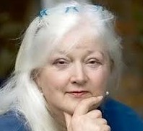
芭芭拉·厄金斯（Barbara Erskine）英国历史学家和小说家，生于1944年，毕业于爱丁堡大学，以处女作《干草夫人》（Lady of Hay）一炮打红，成为国际畅销书作家，22年后仍再版不绝，其作品已被翻译为二十四种语言，目前定居于英国科尔切斯特，为HarperCollins公司写作。

作为历史系毕业生，她精通中世纪历史，并以此作为大多数小说的创作题材。代表作有《菲尼克斯儿童》（Child Of The Phoenix），《影子王国》（Kindom of Shadows），《干草女士》（Lady of Hay）。《干草女士》（Lady of Hay）出版二十七年，在全世界获得成功，销售超过两百万册。

作者的网站：
http://www.barbara-erskine.co.uk/index.htm

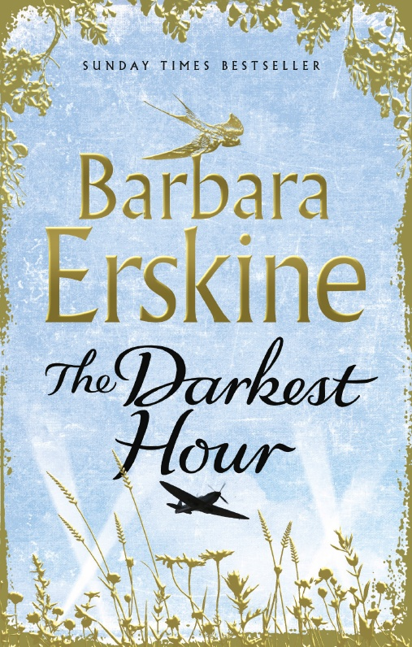
中文书名：《至暗之时》
英文书名：The Darkest Hour
作 者：Barbara Erskine
出 版 社：HarperCollins
代理公司：Blake Friedmann/ANA/Nicole
页 数：560页
出版时间：2014年7月
代理地区：中国大陆、台湾
审读资料：电子稿
类 型：历史小说

内容简介：

故事发生在英格兰，刚刚丧偶的美术史学家露西（Lucy）试图将自己的生活拼凑完整。首先，她需要揭开房子里一幅画的神秘面纱。当她无意间捅了历史的马蜂窝，露西才意识到自己深陷在危险之中，无论是过去还是现在，总有许多人隐藏了许多事并不愿让她知晓事实的真相。

时间退回到1940年的夏天，大多数人的目光都集中在英格兰南部的上空。战争刚刚打响。但是年轻的艾维·卢卡斯（Evie Lucas）只能注意到英俊的飞行员托尼（Tony）。作为一位艺术家，艾维拥有光明的前途，不过她只是无休无止地画着托尼的肖像。万一托尼在战争中遭遇不幸，托尼的父母至少还有些东西去缅怀他……

《至暗之时》（THE DARKEST HOUR）是一部家族传奇史诗，在过去与现在间来回转换。作者芭芭拉擅于讲述故事，对此我毫无疑问，我只是阅读、阅读，享受故事的每一个字。作品所塑造的人物形象如此生动、鲜活，彷佛就在我们身边。我情不自禁地要为露西鼓劲儿，希望她找出真相。我敢打赌，最后当真相大白时，所有人都会恍然大悟……

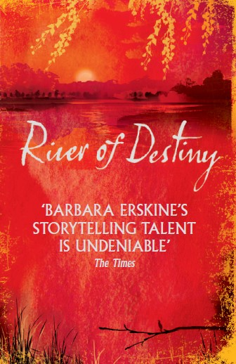
中文书名：《命运之河》
英文书名：River of Destiny
作 者：Barbara Erskine
出 版 社：HarperCollins
代理公司：Blake Friedmann/ANA/Nicole
页 数：448页
出版时间：2012年7月
代理地区：中国大陆、台湾
审读资料：电子稿
类 型：历史小说

内容简介：

德本河河岸古老的谷仓可以追溯到盎格鲁撒克逊时代，墙壁里的秘密已经埋葬了数个世纪。

佐伊（Zoe）和肯（Ken）最近刚刚搬到一间改造过的谷仓中，准备远离熙熙攘攘的城市开始他们的新生活。在外人看来他们二人一副幸福和乐的模样，但其实二人已经渐行渐远。佐伊感觉家中有一种奇怪的存在，她总能透过河上的薄雾看见幽灵的身形，而且这种状况还有愈演愈烈之势。

在河岸上耕作的附近农民挖出了许多埋在地下的人骨，很快，调查表明骸骨的年龄要比最初所猜测的老得多……当地人暗自揣测它们是否和维多利亚时代的悲剧有关呢？长满荒草的坟堆保持原状跨越了数个世纪，不过，眼下已经被惊扰的它们是否会引发灾难性的后果呢？

这条古老的河流即将揭开一系列血腥的秘密……

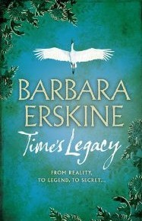
中文书名：《岁月遗赠》
英文书名：Time's Legacy
作 者：Barbara Erskine
出 版 社：HarperCollins
代理公司：Blake Friedmann/ANA/Nicole
页 数：385页
出版时间：2010年
代理地区：中国大陆、台湾
审读资料：电子稿
类 型：奇幻小说

内容简介：

三十二岁的阿比是国教会的见习牧师，剑桥主教派她到基尔牧师手下接受宗教训练。在她心目中，教会第一重要，其次就是苏。苏是当地女子预备学校的教员，同时是基尔和她的密友。然而有一天苏泪流满面地指控她与基尔有不正当关系，她惊呆了，准备逃离教区，基尔牧师却对她紧追不舍，她一怒之下几乎打落了基尔的牙。

在主教安排下，阿比隐居萨姆塞特加拉斯通伯利乡村（传说中亚瑟王陵所在），可以避开不受欢迎的求爱者。这时，她失去基督教信仰的母亲去世，留下家族历代相传的魔法水晶盒。通过水晶盒，她能附体在历代先人身上，体验尤利乌斯·凯撒入侵不列颠又泄气班师后六十年后的历史：

盖尤斯一族为逃避提比略皇帝的阴鸷毒辣，远走边荒，在不列颠殖民地生儿立业，向土著信仰的德鲁伊僧人敬香求药。来自远方加利利德鲁伊先知耶苏华济世救民，在这一带威信极高，也成了他们的朋友。不幸的是，盖尤斯的弟弟弗拉维斯从小就妒恨兄长的名望，又得知皇帝视德鲁伊僧人为高卢、不列颠土著反抗的精神领袖，决心铲除他们，竟向皇帝告密，甘为鹰犬。女儿佩特拉帮助耶苏华逃往圣岛（很可能就是日后亚瑟王见湖上夫人处），儿子罗慕路斯为恶叔所害。

正当离魂的阿比与盖尤斯一族共患难之际，穷追不舍的基尔牧师发现了阿比的行踪，因为她拒绝回心转意，竟绑架了她。阿比在罗马不列颠与当代英格兰的朋友超时空接触、关公战秦琼。先知耶苏华现出真面目----玛丽亚的儿子耶稣基督，他化身林莽，合德鲁伊教与基督教的奥义于一，为遇害的罗慕路斯送行，让弗拉维斯作恶自毙，点化基尔牧师回到基督徒的正道尽自己的天职，最后消失在茫茫人海中。

媒体评价:

《时间之沙》（SANDS OF TIME）

“肯定让书迷满意……当代聊斋，爱情故事。”
----《出版新闻》（Publishing News）

《逃避亮光》（Hiding From The Light）
“给人人都留下深刻印象，将历史和说部织成爱不释手的篇章。”
----《萨福克日报》（Suffolk Journal）

《沙中絮语》（Whispers in the Sand）
“厄斯金擅长营造气氛、渲染细节，使故事生动。”
----《好书指南》（The Good Book Guide）

《黑暗边缘》（On the Edge of Darkness）
“为厄斯金粉丝准备的天才的穿越小说。”
----《好书指南》（The Good Book Guide）

《回音屋》（House Of Echoes）
“厄斯金给超自然的浪漫增加了变态的恐怖。”
----《每日邮报》（Daily Mail）

《午夜是孤独的地方》（Midnight is a Lonely Place）
“厄斯金逆转时流、重回远古的能力使本书引人入胜。”
----《每日镜报》（Daily Mirror）

《凤凰的孩子》（Child Of The Phoenix）
“爱情、勇气、悲剧的旧式佳作。”
----《太阳报》（The Sun）

《阴影王国》（Kingdom of Shadows）
“厄斯金在这部好看的快节奏的悬疑小说中探讨转世与回归的母题。”
----《科克斯评论》（Kirkus Reviews）

《邂逅》（ ENCOUNTERS）
“40部短篇的合集……篇篇手艺高强、不同凡响、芬芳荟恻。”
----《今天》（Today）

《干草夫人》（Lady of Hay）
“作者的说书本领无从置疑。”
----《泰唔士报》（The Times）

《武士的公主》（The Warrior's Princess）
“有悬疑成分的恐怖小说。”
----《威尔士周末》（Wales On Sunday）

《火的女儿》（Daughters Of Fire）
“巴巴拉证明她是爱情、斗争、复仇、超自然题材的专才。”
----《科尔切斯特晚报》（Colchester Evening Gazette）

谢谢您的阅读！
请将反馈信息发至：齐梦涵（Nicole Qi）
安德鲁·纳伯格联合国际有限公司北京代表处
北京市海淀区中关村大街甲59号中国人民大学文化大厦1705室
邮编：100872
电话：15810294174
传真：010-82504200
Email：Nicole@nurnberg.com.cn
网址：http://www.nurnberg.com.cn
微博：http://weibo.com/nurnberg
豆瓣小站：http://site.douban.com/110577/

